بسمه تعالی
رزومه مدیران اداره کل دامپزشکی استان خوزستان

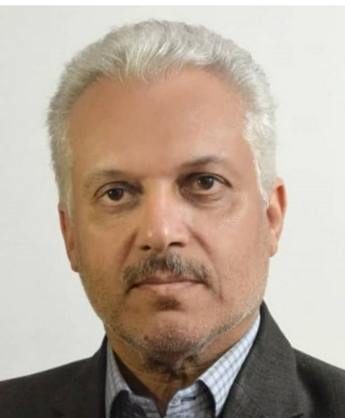

مشخصات فردی
نام و نام خانوادگی: محسن پاک‌نژاد
شماره تماس: 09163447580
پست الکترونیک: lali@ivo.ir

تحصیلات: دکتری تخصصی بهداشت مواد غذایی

سوابق اجرایی:
- رییس ادارات دامپزشکی شهرستان‌های دزفول ، اهواز ، شوش
- رییس موسسه تحقیقات واکسن و سرم سازی رازی شعبه جنوب غرب - اهواز
- رییس ادارات ستادی بهداشت ، قرنطینه و دارو درمان اداره‌کل دامپزشکی استان خوزستان

